

HỌC VIỆN KỸ THUẬT QUÂN SỰ

KHOA CÔNG NGHỆ THÔNG TIN

QUẢN LÝ BỆNH VIỆN

**ĐẶC TẢ YÊU CẦU PHẦN MỀM**

Người lập: Nguyễn Sỹ Hoàn

Ngày lập: 07/06/2015

Người xem xét:

Ngày lập: ………………………………

Người duyệt:

Ngày duyệt : ………………………………..

ĐD khách hàng duyệt:

Ngày duyệt: ……/……./.………..

LỊCH SỬ THAY ĐỔI TÀI LIỆU

|  |  |  |  |
| --- | --- | --- | --- |
| Ngày thay đổi | Phiên bản | Mô tả | Tác giả/Nhóm tác giả |
| *<dd/mm/yy>* | *<Vx.y>* | *<Mô tả chi tiết Mục, bảng, sơ đồ nào thay đổi; nội dung thay đổi là gì>* | *<Họ tên người lập, nhóm lập>* |
|  |  |  |  |
|  |  |  |  |
|  |  |  |  |
|  |  |  |  |
|  |  |  |  |
|  |  |  |  |
|  |  |  |  |
|  |  |  |  |
|  |  |  |  |
|  |  |  |  |
|  |  |  |  |
|  |  |  |  |
|  |  |  |  |
|  |  |  |  |
|  |  |  |  |
|  |  |  |  |
|  |  |  |  |
|  |  |  |  |
|  |  |  |  |

## Use case quản lý khoa phẫu thuật

### Use case nhận hồ sơ bệnh án

1. **Biểu đồ use case**



1. **Mô tả use case**

|  |  |
| --- | --- |
| **Use case:** *UC_0061 Nhận hồ sơ bệnh án* | |
| **Mục đích:** | *Tiếp nhận thông tin bệnh án của bệnh nhận từ phòng khám* |
| **Mô tả:** | *Thông tin bệnh án của bệnh nhân được chuyển từ phòng khám đến cho phòng mổ.*  *NV Phòng Mổ tiếp nhận bệnh án để xem thông tin chi tiết về bệnh án của bệnh nhân* |
| **Tác nhân:** | *NV Phòng Mổ* |
| **Điều kiện trước:** | *Đã đăng nhập vào hệ thống với quyền là NV Mổ* |
| **Luồng sự kiện chính (Basic flows)** | 1. *Người dùng chọn 1 bệnh nhân từ hàng chờ* 2. *Hệ thống đưa ra form thông tin bệnh nhân* 3. *Use case kết thúc* |
| **Luồng sự kiện phụ (Alternative Flows):** |  |
| **Điều kiện sau:** |  |

1. **Biểu đồ Activity**

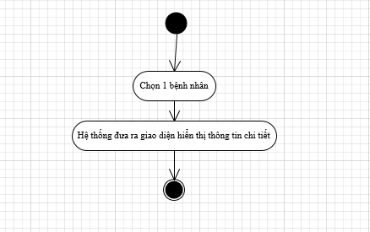

### Use case cập nhật hồ sơ bệnh án

1. **Biểu đồ use case**

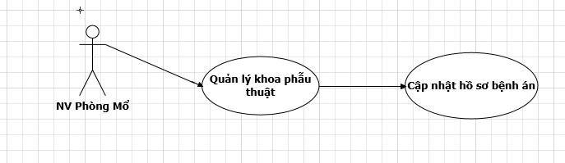

1. **Mô tả use case**

|  |  |
| --- | --- |
| **Use case:** *UC_0062 Cập nhật hồ sơ bệnh án* | |
| **Mục đích:** | *Thêm các thông tin về bệnh của bệnh nhân vào bệnh án* |
| **Mô tả:** | *Sau khi phòng mổ thực hiện việc mổ cho bệnh nhân xong sẽ có nhiệm vụ : Thêm các thông tin về bệnh của bệnh nhân sau ca mổ vào bệnh án* |
| **Tác nhân:** | *NV Phòng Mổ* |
| **Điều kiện trước:** | *Đã đăng nhập vào hệ thống với quyền là NV Phòng Mổ* |
| **Luồng sự kiện chính (Basic flows)** | 1. *Người dùng chọn 1 bệnh nhân* 2. *Hệ thống đưa ra form thông tin bệnh nhân* 3. *Thêm các thông tin của bệnh nhân vào phần tương ứng* 4. *Use case kết thúc* |
| **Luồng sự kiện phụ (Alternative Flows):** |  |
| **Điều kiện sau:** |  |

1. **Biểu đồ Activity**

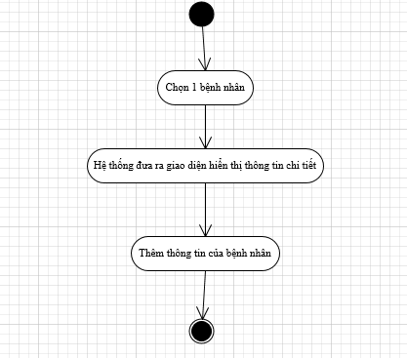

### Use case Quản lý lịch phẫu thuật

1. **Biểu đồ use case**



1. **Mô tả use case**

|  |  |
| --- | --- |
| **Use case:** *UC_0062 Quản lý lịch phẫu thuật* | |
| **Mục đích:** | *Quản lý các ca phẫu thuật* |
| **Mô tả:** | *Có rất nhiều ca phẫu thuật trong bệnh viện nên cần quản lý về số ca phẫu thuật,số bác sĩ tham gia….* |
| **Tác nhân:** | *NV Phòng Mổ* |
| **Điều kiện trước:** | *Đã đăng nhập vào hệ thống với quyền là NV Phòng Mổ* |
| **Luồng sự kiện chính (Basic flows)** | 1. *Người dùng chọn Quản lý lịch phẫu thuật* 2. *Hệ thống đưa ra form thông tin các ca phẫu thuật* 3. *Người dùng có thể dùng các chức năng thêm, sửa, xóa..* 4. *Use case kết thúc* |
| **Luồng sự kiện phụ (Alternative Flows):** |  |
| **Điều kiện sau:** |  |

1. **Biểu đồ Activity**
2. 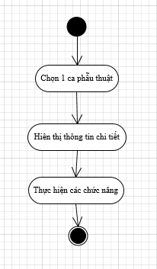

### Use case Quản lý vật tư y tế

1. **Biểu đồ use case**

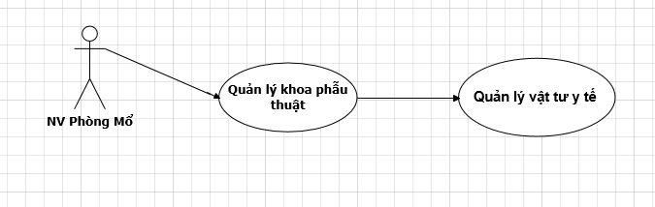

1. **Mô tả use case**

|  |  |
| --- | --- |
| **Use case:** *UC_0064 Quản lý vật tư y tế* | |
| **Mục đích:** | *-Thêm ,sửa, xóa, cập nhật các vật tư y tế của bệnh viện đã cung cấp cho Phòng Mổ*  *- Thống kê xem các ca mổ đã sử dụng vật tư y tế bao nhiêu,như thế nào* |
| **Mô tả:** | *-Thực hiện các chức năng thêm, sửa, xóa, cập nhật vật tư y tế*  *-Thống kê sử dụng* |
| **Tác nhân:** | *NV Phòng Mổ* |
| **Điều kiện trước:** | *Đã đăng nhập vào hệ thống với quyền là NV Phòng Mổ* |
| **Luồng sự kiện chính (Basic flows)** | 1. *Người dùng chọn quản lý vật tư y tế*   *1.1 Hệ thống đưa ra form thông tin các vật tư*  *1.2 Người dùng chọn chức năng thêm ,sửa, xóa thực hiện tương ứng*   1. *Ngườ dùng chọn Quản lý sử dụng vật tư y tế*   *2.1 Hệ thống đưa ra danh sách các ca mổ đã sử dụng vật tư y tế*  *2.2 Người dùng chọn 1 ca để xem chi tiết*  *2.3 Người dùng chọn chức năng thêm sửa xóa…*  *3. Use case kết thúc* |
| **Luồng sự kiện phụ (Alternative Flows):** |  |
| **Điều kiện sau:** |  |

1. **Biểu đồ Activity**

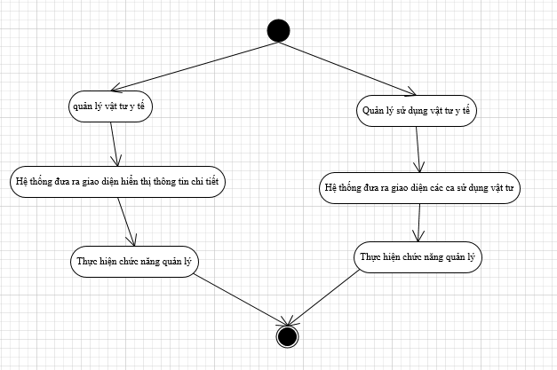

### Use case Yêu cầu nhập thuốc từ kho

1. **Biểu đồ use case**



1. **Mô tả use case**

|  |  |
| --- | --- |
| **Use case:** *UC_0062 Yêu cầu nhập thuốc từ kho* | |
| **Mục đích:** | *Yêu cầu kho thuốc cung cấp thêm thuốc cho phòng mổ -PTTT* |
| **Mô tả:** | *Gửi yêu cầu cung cấp thêm thuốc cho phòng -PTTT* |
| **Tác nhân:** | *NV Phòng Mổ* |
| **Điều kiện trước:** | *Đã đăng nhập vào hệ thống với quyền là NV Phòng Mổ* |
| **Luồng sự kiện chính (Basic flows)** | 1. *Người dùng chọn Yêu cầu nhập thuốc* 2. *Hệ thống đưa ra form nhập thông tin yêu cầu* 3. *Use case kết thúc* |
| **Luồng sự kiện phụ (Alternative Flows):** |  |
| **Điều kiện sau:** |  |

1. **Biểu đồ Activity**

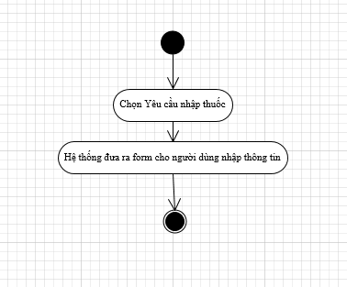

### Use case Chuyển hồ sơ bệnh án

1. **Biểu đồ use case**



1. **Mô tả use case**

|  |  |
| --- | --- |
| **Use case:** *UC_0062 Chuyển hồ sơ bệnh án* | |
| **Mục đích:** | *Chuyển hồ sơ bệnh án của bệnh nhân quay lại phòng khám* |
| **Mô tả:** | *Chuyển hồ sơ bệnh án của bệnh nhân quay lại phòng khám* |
| **Tác nhân:** | *NV Phòng Mổ* |
| **Điều kiện trước:** | *Đã đăng nhập vào hệ thống với quyền là NV Phòng Mổ* |
| **Luồng sự kiện chính (Basic flows)** | 1. *Người dùng chọn 1 hồ sơ* 2. *Chuyển tới phong khám* 3. *Use case kết thúc* |
| **Luồng sự kiện phụ (Alternative Flows):** |  |
| **Điều kiện sau:** |  |

1. **Biểu đồ Activity**

